ГУАП
КАФЕДРА № 43
ОТЧЕТ
ЗАЩИЩЕН С ОЦЕНКОЙ
ПРЕПОДАВАТЕЛЬ
асс. |  |  |  | И.М. Лозоватский
должность, уч. степень, звание |  | подпись, дата |  | инициалы, фамилия

ОТЧЕТ О ЛАБОРАТОРНОЙ РАБОТЕ

ОПИСАНИЕ КЛАССОВ И ПОРОЖДЕНИЕ ОБЪЕКТОВ. МЕТОДЫ УПРАВЛЕНИЯ ДОСТУПОМ К ЧЛЕНАМ КЛАССА

по курсу: ОБЪЕКТИВНО-ОРИЕНТИРОВАННОЕ ПРОГРАММИРОВАНИЕ
РАБОТУ ВЫПОЛНИЛ
СТУДЕНТ ГР. | 4031 |  | 08.10.2012 |  | А.Д. Бахмут
 |  |  | подпись, дата |  | инициалы, фамилия
Санкт-Петербург 2012

Цель работы
Изучение синтаксиса описания классов и процесса порождения объектов. Изучение способов управления доступом к членам класса (метки public, private, protected)
Задание
Вариант 3.
Задано целое число N (1 ≤ N ≤ 1000000). Требуется найти наименьшее натуральное число с произведением цифр N.
Диаграмма классов в нотации UML
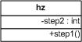

Описание используемых классов
Класс «hz» - делает всё.

Исходный код приложения
Файл «hz.h»
#pragma once
#include <iostream>
using namespace std;
class hz
{
public:
void step1()
{
int g;
cout<<"Введите число: ";
cin>>g;
if(g<1 || g>1000000)
{
cout<<"Еррор, число вне диапазона";
return;
}
int fin2=step2(g);
if(fin2==0)
cout<<endl<<"Такого числа нет";
else
cout<<endl<<"Наименьшее натуральное число "<<endl<<"из произведения введенных выше цифр: "<<fin2;

}
hz(void);
~hz(void);
private:
int step2(int g)
{
int i=9,r=1,y=0;
int fin=g;
if(g==1)
fin=1;
while(i!=1 && fin!=1)
{
if(fin%i==0)
{
fin/=i;
y+=r*i;
r*=10;
}
else
i--;
}
if(fin!=1)
fin=0;
else
fin=y;
return fin;
}
};

Файл «main.cpp»
#include <iostream>
#include <clocale>
#include "hz.h"
using namespace std;

int main()
{
setlocale(LC_ALL,"rus");
hz f;
f.step1();
return 0;
}

Пример входных и выходных данных
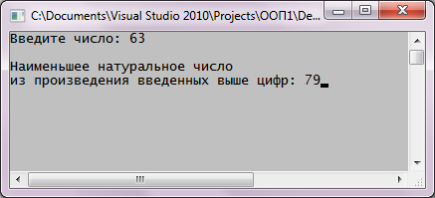

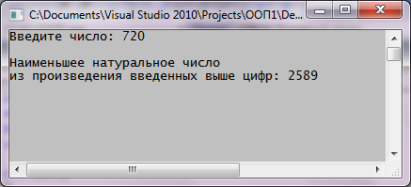

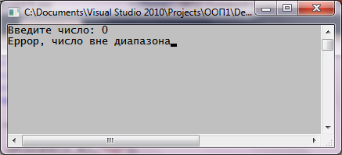

Выводы
Изучили синтаксис описания классов и процесса порождения объектов. Изучили способы управления доступом к членам.

